ΕΛΛΗΝΙΚΗ ΔΗΜΟΚΡΑΤΙΑ
ΝΟΜΟΣ ΔΡΑΜΑΣ

ΔΗΜΟΣ ΔΡΑΜΑΣ
ΔΙΕΥΘΥΝΣΗ ΚΟΙΝΩΝΙΚΗΣ ΠΡΟΣΤΑΣΙΑΣ,

ΠΑΙΔΕΙΑΣ ΚΑΙ ΠΟΛΙΤΙΣΜΟΥ

ΤΜΗΜΑ ΚΟΙΝΩΝΙΚΗΣ ΠΟΛΙΤΙΚΗΣ

ΚΑΙ ΠΟΛΙΤΙΚΩΝ ΙΣΟΤΗΤΑΣ ΤΩΝ ΦΥΛΩΝ Κοιν : Λογιστήριο
Ταχ. Δ/νση: Διοικητήριο
Ταχ. Κώδικας: 66133 Δράμα
Πληροφορίες: Ι. Κωνσταντινίδου
Ηλ. Ταχυδρομείο: ikons@dimosdramas.gr

ΥΠΗΡΕΣΙΑΚΟ ΣΗΜΕΙΩΜΑ
Προς
Το τμήμα Προμηθειών
Του Δήμου μας

Θέμα : «Προμήθεια και τοποθέτηση πινακίδων για την πράξη «Κέντρο Κοινότητας και Παράρτημα Ρομά Δήμου Δράμας

Σας γνωρίζουμε ότι είναι απαραίτητη η προμήθεια και τοποθέτηση πινακίδων σε κτίσμα που βρίσκεται στην Πλατεία Ελευθερίας της Δράμας, στο Ισόγειο του Παλαιού Δημαρχείου, για την υλοποίηση της πράξης «Κέντρο Κοινότητας και Παράρτημα Ρομά Δήμου Δράμας» με κωδικό ΟΠΣ 5002930 στο Επιχειρησιακό Πρόγραμμα «Ανατολική Μακεδονία Θράκη 2014-2020» για τις ανάγκες των γραφείων με τα παρακάτω τεχνικά στοιχεία:

- Μια (1) πινακίδα εγγράφων σε εξωτερική πόρτα κτίσματος
- Δυο (2) επιγραφές μικρές σε αυτοκίνητο

ΤΕΧΝΙΚΕΣ ΠΡΟΔΙΑΓΡΑΦΕΣ

1.Η επιγραφή στο τζάμι της εισόδου του κτίσματος όπου στεγάζεται το Κέντρο Κοινότητας και Παράρτημα Ρομά είναι αυτοκόλλητο εκτυπωμένο με UV πλαστικοποίηση (ματ ή gloss επίστρωσης), διάστασης 140εκ. σε μήκος, θα υπάρχει εκτυπωμένο το λογότυπο: ΚΕΝΤΡΟ ΚΟΙΝΟΤΗΤΑΣ ΚΑΙ ΠΑΡΑΡΤΗΜΑ ΡΟΜΑ ΔΗΜΟΥ ΔΡΑΜΑΣ, ενώ αριστερά το σχέδιο που αναφέρεται στις προδιαγραφές.
2.Οι δυο (2) επιγραφές σε αυτοκίνητο είναι αυτοκόλλητες εκτυπωμένες με UV πλαστικοποίηση (ματ ή gloss επίστρωσης) και στη συνέχεια κολλημένες στις δυο πόρτες του αυτοκινήτου διαστάσεων 50 εκ.Χ 20 εκ, θα υπάρχει εκτυπωμένο το λογότυπο: ΚΕΝΤΡΟ ΚΟΙΝΟΤΗΤΑΣ ΔΗΜΟΥ ΔΡΑΜΑΣ, ενώ αριστερά το σχέδιο που αναφέρεται στις προδιαγραφές.

ΚΕΝΤΡΟ ΚΟΙΝΟΤΗΤΑΣ
ΠΡΟ∆ΙΑΓΡΑΦΕΣ

CMYK – for full-colour printing

Ακολουθούν προδιαγραφές
µεγέθη και χρώµατα-
για τo Kέντρο Κοινότητας.

Οριζόντια διάταξη του Κέντρου Κοινότητας.

Gray Scale – for Gray Scale printing

1.5 Χ

1.45 Χ

7.625 Χ 9 Χ

14.125 Χ

4.85 Χ
3 Χ
6.55 Χ
3 Χ

2.05 Χ

= 1X

ΑΑ
Α
Α

Ελάχιστο περιθώριο γύρω από το λογότυπο

Ελάχιστο µέγεθος

2cm

Το ελάχιστο µέγεθος -σµίκρυνση-
για την ταυτότητα του Κέντρου Κοινότητας.

Χρώµατα (CMYK / RGB - PANTONE)

CMYK / RGB

C M Y K
0 100 70 0
R G B
237 24 70
# ED1846
C M Y K
0 100 70 30
R G B
177 10 50
# B10A32

C M Y K
90 0 5 0
R G B
0 179 230
# 00B3E6
C M Y K
90 0 5 30
R G B
0 136 174
# 0088AE

C M Y K
0 0 0 25
R G B 198 200 202
# C7C8CA
C M Y K
0 0 0 50
R G B 147 149 152
# 939598

PANTONE

Pantone 80% 1945C
Pantone 1945C

Pantone 80% 307C

Pantone 307C

Pantone 70% 423C

Pantone 423C

Χρώµατα (GRAYSCALE - BLACK & WHITE)

GRAYSCALE

Black 50%
Black 80%

Black 40%

Black 70%

Black 15%

Black 35%

BLACK & WHITE NEGATIVE

Dos and Don’ts

∆εν επιτρέπεται οποιαδήποτε παραµόρφωση, αλλαγή χρώµατος ή χρήση ακατάλληλου φόντου και παρέµβασης στην ταυτότητα του Κέντρου Κοινότητας.

Προδιαγραφές για ταµπέλα

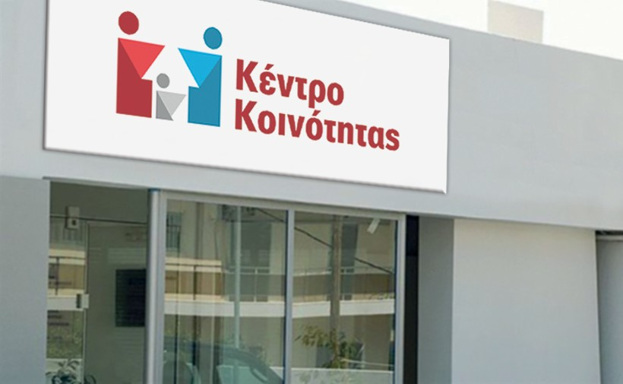
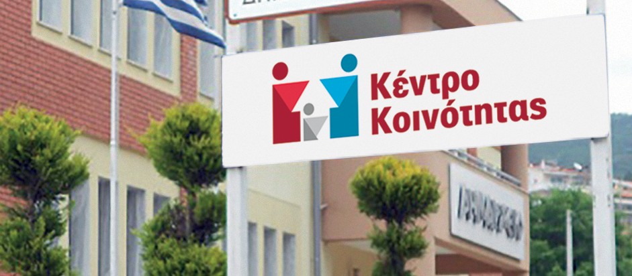

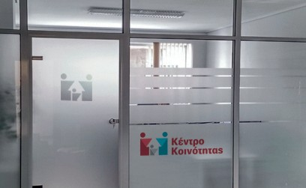
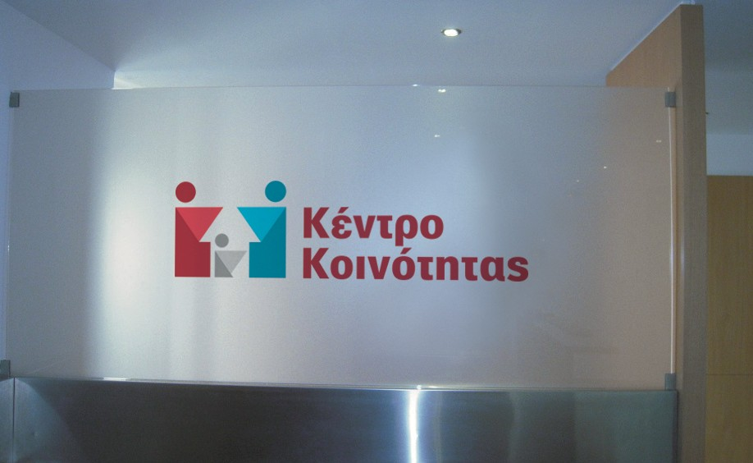

προτείνουμε την έκδοση απόφασης απ’ ευθείας ανάθεσης της προμήθειας αυτής, για ποσό ύψους 240,00 ευρώ με το Φ.Π.Α. (193,55 ευρώ χωρίς ΦΠΑ) στην τιμή συμπεριλαμβάνονται και οι εργασίες τοποθέτησης.

ΚΩΔΙΚΟΣ CPV: 30237450-8 (Πινακίδες γραφικών)

Παρακαλούμε για τις ενέργειες σας σύμφωνα με τις διατάξεις του άρθρου 116,118,120 του Ν. 4412/2016 (Δημόσιες Συμβάσεις Έργων, Προμηθειών και Υπηρεσιών (προσαρμογή στις Οδηγίες 2014/24/ΕΕ και 2014/25/ΕΕ). ΦΕΚ 147 Τεύχος Α’/8-8-2016, την παρ. 9 του άρθρου 209 του Ν. 3463/2006, όπως αναδιατυπώθηκε με την παρ. 3 του άρθρου 22 του Ν. 3536/2007, τις διατάξεις της παρ.13 του άρθρου 20 του Ν. 3731/2008, το Π.Δ. 80/2016 (ΦΕΚ 145 Τεύχος Α’) με τις τροποποιήσεις του και κυρίως του Ν. 4605/01-04-2019 (ΦΕΚ 52/01-04-2019/τ. Α΄) καθώς και το άρθρο 203 του Ν.4555/18 (ΦΕΚ 133/Α΄/19-7-2018).

Υπόλοιπα αδιάθετα από έμμεσες δαπάνες προηγούμενων ετών (σύμφωνα με το με αριθμ. 2516/20-01-2022 έγγραφο της Δ/νσης Οικονομικών Υπηρεσιών) μεταφερόμενο ποσό στο έτος 2022 είναι:33.072,62€

Για την υλοποίηση της Πράξης «Κέντρο Κοινότητας και Παράρτημα Ρομά Δήμου Δράμας» με κωδικό ΟΠΣ 5002930 στο Επιχειρησιακό Πρόγραμμα «Ανατολική Μακεδονία Θράκη 2014-2020», πληρώθηκαν σε:

Για το έτος 2022 οι εκτιμώμενες δαπάνες είναι:
μισθοδοσίες για το έτος 2022 το ποσό των : 158.255,64 €
υπολογισμός 20% για τις έμμεσες δαπάνες : 31.651,13 €
τα έξοδα από έμμεσες δαπάνες έως 31-7-2022 είναι: 8.753,10 €

τα έξοδα από έμμεσες δαπάνες που θα εξοφληθούν το 2022 κι έχουν δεσμευτεί τα χρήματα : 3.356,15€
το μεταφερόμενο ποσό στο νέο έτος είναι :29.716,47€ (33.072,62€-3.356,15€)

Υπάρχει υπόλοιπο προς χρήση για έμμεσες δαπάνες το ποσό των 52.614,51€ (29.716,47€+31.651,13€-8.753,10€)

Συμπληρωματικά σας γνωρίζουμε ότι για την κάλυψη της ζητούμενης δαπάνης υπάρχουν εγγεγραμμένες πιστώσεις στον Κ.Α. 60.7341.002 (Δαπάνες κέντρου κοινότητας και παραρτήματος Ρομά) του προϋπολογισμού του Δήμου μας οικ. Έτους 2022, ενώ η έγκριση δαπάνης έχει γίνει με την με αριθμ. 49/2022 αποφάσεις του Δημοτικού Συμβουλίου.

Παρακαλούμε προκειμένου να πραγματοποιηθεί η προμήθεια αυτή:
Συνολικής προϋπολογισθείσας δαπάνης των 1+2=240,00 ευρώ με το ΦΠΑ.

-να λάβετε απόφαση για υποχρέωση ανάληψης δαπάνης,
-να προχωρήσετε στην ανάθεση της προμήθειας.

Η ΠΡΟΙΣΤΑΜΕΝΗ ΤΟΥ ΤΜΗΜΑΤΟΣ

ΙΩΑΝΝΑ ΚΩΝΣΤΑΝΤΙΝΙΔΟΥ

Συν.:
- Απόφαση 49/2022 ΑΔΣ
- Το υπ’ αριθμ. 2516/20-01-2022 έγγραφο
- Το υπ’ αριθμ. 304/21-1-2022 ΥΣ

